Manter Requisitos Não Funcionais
Histórico de Versões
Seq | Data | Descrição | Autor | Verificação
 | 20100604 | Versão Inicial | Juliana Hernandez | Marcia Kranen - DESR/DE5PP
 | 20100616 | Alterações após revisão | Juliana Hernandez | Carlos Machado
 | 20100626 | Alterações por diferença na definição | Marcia Kranen - DESDR/DE5PP | Juliana Hernadez
 | 20100713 | Retirada do texto sobre agrupamentos que foi transferido para HU específica.  Substituição das figuras.  Inclusão das referências a:  RekZit-HU-PesquisarRequisitos,  RekZit-HU-AssociarRequisitos,  RekZit-HU-AgruparRequisitos e  RekZit-HU-AlterarSequenciaRequisitos | Marcia Kranen - DESDR/DE5PP

Manter Requisitos Não Funcionais

Descrição
A função manter requisitos não funcionais envolve a manipulação dos itens de dados dos requisitos não funcionais, assim como a possibilidade de registrar agrupamentos para estes.
Neste artefato estão registradas as funcionalidades:
- Listar Requisitos Não Funcionais
- Consultar Requisito Não Funcional
- Novo Requisito Não Funcional
- Alterar Requisito Não Funcional
- Excluir Requisito Não Funcional
- Imprimir Lista de Requisitos Não Funcionais
- Importar Requisitos Não Funcionais de Outra Especificação
- Associar Requisitos
- Desassociar Requisitos
- Agrupar Requisitos
- Alterar Sequencia de Requisitos
- Pesquisar Requisitos

Referências
Artefato Especificação de Requisitos Não-Funcionais (RNF) do PSDS.

Detalhamento
O objetivo da especificação de requisitos não funcionais é apresentar os requisitos importantes para o desenvolvimento do sistema e que não são funcionalidades do mesmo, tais como:
- Requisitos legais e normativos;
- Atributos de qualidade do sistema: usabilidade, desempenho, suportabilidade, confiabilidade;
- Outros requisitos de ambiente, compatibilidade e restrições do projeto.

- Dados e validações
Um requisito não funcional deve ter como característica, no mínimo:
- Título
  - Campo de digitação livre
  - Obrigatório
- Descrição
  - Campo de digitação livre
  - Obrigatório

- Listar Requisitos Não Funcionais
Na árvore lateral da página principal, o usuário seleciona “Requisitos Não Funcionais”. Este formulário também deve ser utilizado sempre que o usuário for selecionar um requisito não funcional para associar a outros tipos de requisitos.
Será apresentada a lista de requisitos não funcionais já cadastrados.
Nesta lista haverá a possibilidade de incluir um Novo Requisito Não Funcional, Pesquisar Requisitos, Agrupar Requisitos, Associar Requisitos, Alterar Sequência de Requisitos, Importar Requisitos Não Funcionais de Outra Especificação e Imprimir Lista de Requisitos Não Funcionais.
Para cada requisito não funcional na lista será possível: Consultar, Alterar, Excluir e Desassociar. A função Desassociar deve estar disponível para o usuário quando o requisito não funcional estiver associado a outros requisitos.
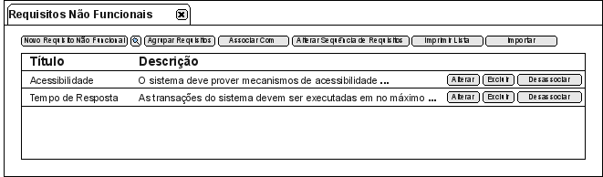
Figura 1 - Sugestão de Formulário - Lista de Requisitos Não Funcionais sem Agrupamentos

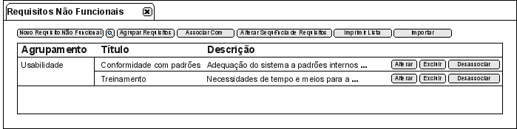
Figura 2 - Sugestão de Formulário - Lista de Requisitos Não Funcionais com Agrupamentos

- Consultar Requisito Não Funcional
Na árvore lateral da página principal ou selecionando um título na lista de requisitos não funcionais é iniciada a consulta aos dados de um requisito não funcional. Por exemplo, na figura a seguir está representada a situação em que o Usuário seleciona o “Conformidade com Padrões”.
O acesso à funcionalidade “Consulta Requisito Não Funcional ” também deve estar disponível para todos os tipos de requisitos que possuam associação com este tipo de requisito.
Serão apresentados os dados do requisito não funcional selecionado para consulta.
Neste formulário será possível Alterar e Excluir os dados do requisito não funcional. Também será apresentado o botão para Voltar.
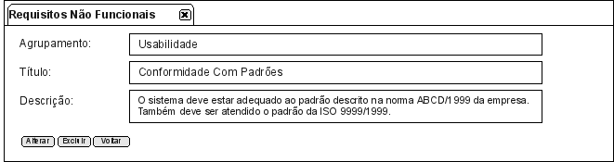
Figura 3 - Sugestão de Formulário - Consulta de Requisito Não Funcional (sem agrupamento)

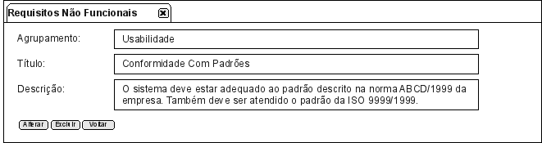
Figura 4 - Sugestão de Formulário - Consulta de Requisito Não Funcional (com agrupamento)

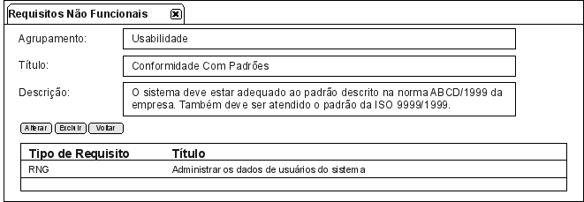
Figura 5 - Sugestão de Formulário - Consulta de Requisito Não Funcional (com agrupamento e requisitos associados)

- Incluir Requisito Não Funcional
Quando o usuário seleciona a opção Novo, o sistema apresenta a página com os dados do requisito não funcional em branco.
Deve ser possível confirmar e cancelar a inclusão. Também deve ser possível utilizar as funções “Agrupar Requisitos” e “Associar Com”.
Caso o registro do requisito não funcional seja incluído a partir da tela de outro tipo de requisito, a associação entre os dois deve ser registrada automaticamente. Por isso, a opção “Associar Com” não deve ser apresentada.
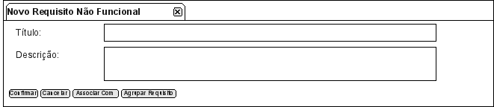
Figura 6 - Sugestão de Formulário - Novo Requisito Não Funcional

- Alterar Requisito Não Funcional
Quando o usuário seleciona a opção Alterar, o sistema apresenta a página com os dados do requisito não funcional preenchidos.
Só deve ser possível alterar os dados de um requisito não funcional por vez. Também deve ser possível utilizar a funcionalidade Novo Agrupamento.
Deve ser possível confirmar ou cancelar a alteração.

- Excluir Requisito Não Funcional
Quando o usuário seleciona a opção Excluir, o sistema apresenta uma mensagem solicitando a confirmação da exclusão. Nesta mensagem deve também existir uma opção para cancelar a exclusão.
Deve ser possível selecionar vários requisitos não funcionais para exclusão ao mesmo tempo. Inclusive de agrupamentos diferentes.
Deve ser verificado se o(s) requisito(s) não funcional(ais) possui(em) rastreabilidade com algum tipo de requisito antes de realizar a exclusão.
- Caso afirmativo deve ser apresentada uma mensagem solicitando a confirmação.
Para cada requisito não funcional excluído, o sistema exclui todos os relacionamentos do mesmo com qualquer outro requisito da especificação.

- Imprimir Requisito Não Funcional
O sistema deve permitir ao usuário imprimir as informações de um requisito não funcional ou a lista de requisitos não funcionais de uma determinada especificação.
O sistema deve gerar um relatório composto por todos os dados do(s) requisito(s) não funcional(is) em arquivo no formato pdf.

- Importar Requisitos Não Funcionais
Deve ser possível importar requisitos não funcionais da especificação de um sistema para a especificação de outro sistema.
O usuário deverá poder selecionar os requisitos não funcionais que deseja importar. Também deve ser possível importar todos os requisitos não funcionais em uma única operação.

- Associar Com
Quando o usuário selecionar a opção “Associar Requisitos”, o sistema deverá executar a função conforme descrito em RekZit-HU-AssociarRequisitos.
Devem existir outras facilidades para associação de requisitos, tais como “arrastar e soltar”, “conjunto de teclas” e “copiar/colar”.

- Desassociar Requisitos
A opção “Desassociar” só deve estar disponível quando o Requisito Não Funcional possuir associações.
Quando o usuário selecionar a opção “Desassociar” o sistema deve apresentar a lista de requisitos associados. O usuário deve poder selecionar um , ou vários, requisitos para desassociar. Deve ser possível selecionar todos em uma única operação.

- Agrupar Requisitos
Quando o usuário selecionar a opção “Agrupar Requisitos”, o sistema deverá executar a função conforme descrito em RekZit-HU-AgruparRequisitos.

- Alterar Sequencia de Requisitos
Quando o usuário selecionar a opção “Alterar Sequencia de Requisitos”, o sistema deverá executar a função conforme descrito em RekZit-HU-AlterarSequenciaRequisitos.

- Pesquisar Requisitos
Quando o usuário selecionar a opção “Pesquisar Requisitos”, o sistema deverá executar a função conforme descrito em RekZit-HU-PesquisarRequisitos.

